美国的衰败，是从一碗泡面开始的……

原创 有里儿有面 [有理儿有面](javascript:void(0);)

**有理儿有面**

微信号 youli-youmian

功能介绍 你说是不是

2021-03-19[原文](https://mp.weixin.qq.com/s?__biz=Mzg3MjEyMTYyNg==&mid=2247526444&idx=1&sn=5169730ec87d9618cc3b317a951bd911&chksm=cef63c59f981b54f5752fb2993b59d3b76915fe4260b7153ecc95c9749f1c39da17b2a27f745&scene=27#wechat_redirect&cpage=43) 发表于

收录于合集





**全文共2607 字，图片7张，视频2个，预计阅读时间为7分钟。**

**文章首发于“有理儿有面”（youli-youmian），欢迎大家在朋友圈和微信群转发。**

**公众号及其他平台转载请在后台留言。**



▼

今天，中美阿拉斯加对话，吸引着全世界的目光。

此次会谈，是继春节前夕的礼节性电话后，拜登政府终于开始跟中国进行的实质性接触。而外交部在公布此消息之时，就已点明，**中国是应美方邀请！**这句话清晰无误表明：这次会谈，是美方主动提出的。

这其中的含义就是：**主动权在中国！**

这场会谈开始前，美国为了给自己积累谈判筹码，先牵头组织了美日澳印四国视频会议，又与日本进行了“2+2”会谈。两场会议的核心内容无非是攻击抹黑中国，号召盟友共同围堵、遏制中国。都知道，美国在以这样的方式给中国施压，想要以一种居高临下的优势地位来面对接下来的中美对话。

对此，驻美大使崔天凯在会谈前就已表明中方态度，一语点破美国的心机：可能有人认为，在跟中方见面之前先找一些别的国家谈一谈，发点声音、造点声势。其实这个做法没太大必要，也不见得有多大用处。**就像有的人一个人走夜路会唱歌给自己壮胆，其实没有多大用处。有什么问题要跟中方谈，尽管可以面对面摊开来谈。**

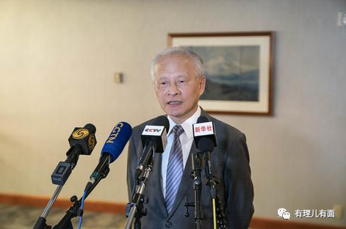

显然，主动想要跟中国接触、作为被动方的美国仍然想要端着“世界老大”的架子，准备一场“鸿门宴”，想来一个“软饭硬吃”！

为了在这场会谈中占据主动，美国不仅为自己提前铺好了路、唱响了舆论声势，还对会谈的方方面面做了充满“心机”的准备。

有多么心机呢？用中共中央政治局委员、中央外事工作委员会办公室主任杨洁篪话来说就是：**我们把你们想得太好了！**

是什么事让一向被称为温和派的杨洁篪主任讲出这样的话呢？是源于会谈开始，中国做好了按双方事先商定的程序和安排开展对话的准备。但美国根本不按套路出牌，**在先致开场白时严重超时，并对中国内外政策无理攻击指责，挑起争端。**

这能不愤怒？中国凭什么要受这个气呢？我们来谈，是你求我来的，不是我们要谈，真是怪我们太善良，把豺狼视作绵羊。

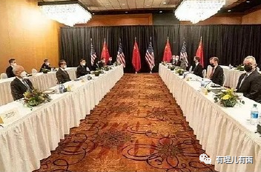

正是美国的所谓“下马威”，让会谈一开始的氛围，就比室外零下六度的气温还要冷。

美国代表攻击中国的内容到底是什么呢？有理哥从外媒找到了一些会议细节的报道：

布林肯在公开讲话中谈到：“我们将对中国对包括新疆，香港，台湾采取行动。对中国针对美国的发起的网络攻击，以及对盟国的经济胁迫的行为深表关切。这些行动中的每一个都威胁着维护全球稳定的基于国际规则的秩序。”

美国开场这一套毫无根据的抹黑指责我们再熟悉不过了，甚至大多数中国人能倒背如流。可在这样一个场合，对被邀请而来的中国客人面对面讲出这样的内容，完全是赤裸裸的挑衅。

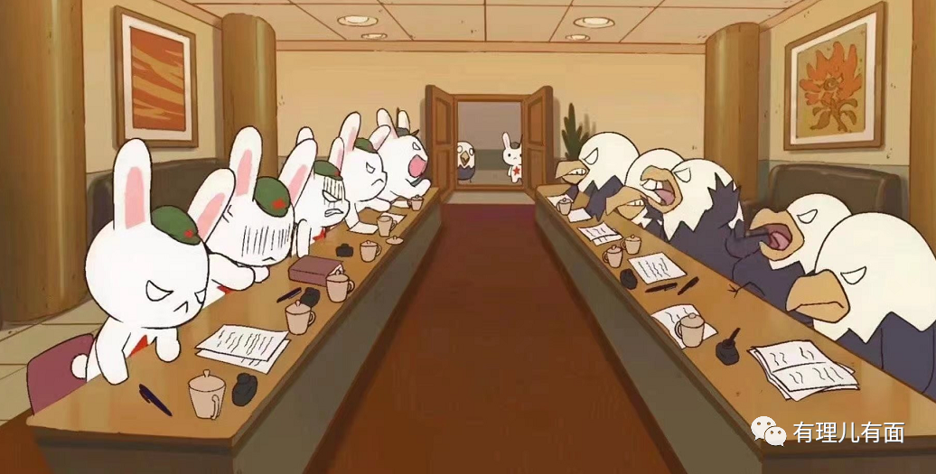

面对这样的抹黑，杨洁篪在美方等待翻译时，用中文发表了15分钟的讲话，其中，就包括了今日在网上刷屏的那句令每一个中国人都激动得热泪盈眶的话：**“在这里我要说的是，在中国方面，美国没有资格说要从实力上与中国对话。”**

**“甚至在20或30年前，美方甚至都不具备说这种话的资格，因为这不是与中国人民打交道的方式……”**

**“中国人不吃这一套……”**

当今世界，除了中国，还有谁有底气、有资格对美国直接讲出这样的话？

还有谁？！

1999年，南斯拉夫大使馆被炸，美国毫无悔意，我们藏起悲愤，韬光养晦。

2001年，南海撞机的时候，美国胡搅蛮缠，我们再次藏起悲愤，韬光养晦。

2018年，美国发起贸易战，中国说出了四个字，不再是韬光养晦，而是奉陪到底！

今天，中国面对美国，说出了“美国没有资格说要从实力上与中国对话”这句霸气十足的话，因为我们的实力底气，不再需要我们退让，也没有任何单方退让的可能！

中国人，终于韬光养晦到了可以平视甚至俯视美国和西方列强的这一天。唯有无声流下的热泪，能表达每一个中国人的心情！

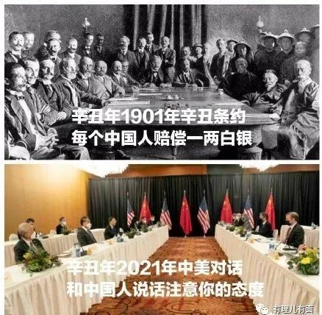

当然，美国根本没有想到杨洁篪会说出这样的话，这令布林肯大吃一惊。原本按照计划，在中美双方致辞之后，现场记者应该离开。但是布林肯示意现场记者留在会场，把记者们都关在了会场房间中以便报道他作出的回应，不然被中国如此“藐视”，“世界老大”的脸还往哪搁？

此时布林肯的内心应该在说：**打我脸可以，但请关着门!**

也许是气急败坏，美国紧接着又干出了一件“无理泼妇”般的事。

在布林肯结束发言之后，按照外交礼仪，中国也应该进行补充发言。但美国发言后直接要求中国记者离开。中方代表团为中国记者据理力争，杨洁篪质问美方：“你们的出发点是要说明美国是从一个强有力的角度来说话，干嘛害怕记者在场？没有必要害怕记者在场啊？”最终所有中国记者全程见证了全程90分钟的开幕致辞。

如果说这一番操作可以概括为“不要脸”，那么美国的另外一个小动作就完全可以称之为“无底线”了！

在中美高层战略对话第二场会议开始前，**王毅问杨洁篪：“午饭吃了？”杨洁篪答：“嗯，我吃的泡面。”**

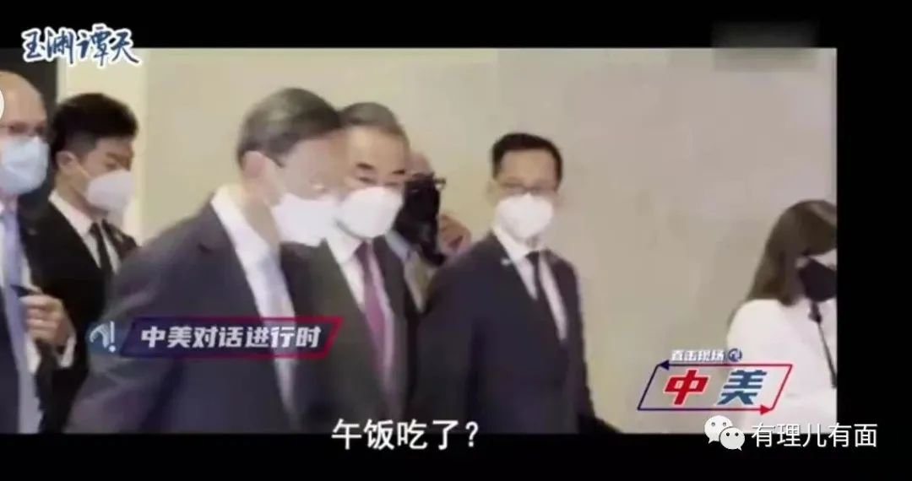

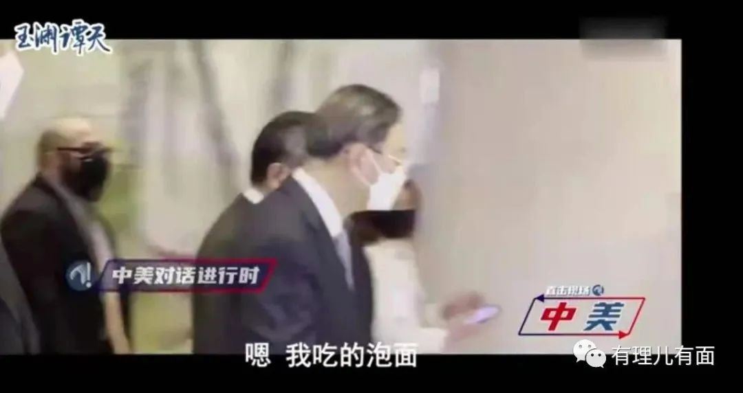

是的，美国作为邀请方，根本就没有为中国代表团准备午餐和晚餐……

号称世界第一、在会谈中还不断吹捧自己在火星探测登陆方面取得成功、拥有不断创新改造能力的美国，真让全世界见识了什么叫待客之道、什么叫“大国风范”！

这样的美国，像三岁孩童过家家一样，把心思都用在了如何在细节上给中国添恶心，格局狭隘、幼稚至极，充斥着盎撒人的无理傲慢和匪帮习气。

这个地球上，“世界老大”交替更迭，可未曾听说，有哪个世界老大，连一份午饭都不会给客人准备的。更未曾听说有哪个大国，会用这样小气幼稚甚至下三滥的手段去对待它国，以此为自己占据主导地位！

杨洁篪主任的一碗泡面，就是美帝国主义一年不如一年、逐渐衰败的最好象征和体现。

今天美国闹的这个“笑话”一定会载入史册，供我们的后人的观赏，题目有理哥都想好了，就叫：**美国的衰败，是从一碗泡面开始的……**

没关系，下一次美国成为客人的时候，我们一定备好“统一”牌方便面供美方品鉴。因为“统一”，会“味鲜美、料更足”！

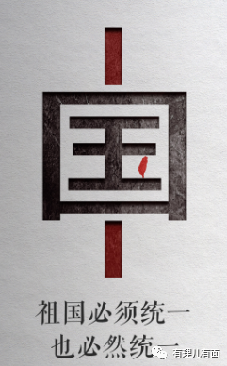

回头来看，中美第一轮会谈结束后官媒的表述甚至都没用“双方坦率交换了意见、达成了共识”这种外交惯用辞令，罕见使用了“中美双方的议程几乎没有重叠”……

显然，这场会谈乃至会谈后中美关系的发展都会充满谨慎、反复的试探和摸索，但从美国今天的一系列操作看，他们并没有十足的诚意，而下一步如何管控和化解分歧、达成共识的症结方也同样不在中国，而在于美国的态度。

美国人不懂，中国把美国想得太好，是因为中国本身就是善良的！但是善良，不代表可以任人欺负！

毛主席曾说，**“美帝国主义者很傲慢，凡是可以不讲理的地方就一定不讲理，要是讲一点理的话，那是被逼得不得已了。可让的或不能不让的，看准时机让。美国蛮横无理时不能让步，虚张声势时不能让步，不起作用时不能让步，让步必须能扭转局势。”**

看来，这么多年过去了，美国还是那个狂傲匪帮，没有一丝丝改变！而他们还不能接受，这个世界上会有一个国家，对他们Say NO！

没关系，今后习惯了，也就好了……

**图片源自网络**





**关注公众号：**

**有理儿有面**

**理   性｜   揭   秘｜   探   讨**







有里儿有面

**微信扫一扫赞赏作者** **赞赏**

已喜欢，对作者说句悄悄话

取消

**发送给作者**

**发送**

最多40字，当前共字

 人赞赏

上一页 1/3 下一页

长按二维码向我转账

受苹果公司新规定影响，微信 iOS 版的赞赏功能被关闭，可通过二维码转账支持公众号。

### 精选留言

用户设置不下载评论